***Workshop B : Gestion du réseau de la maison de jeunes***

*Fascicule 2 : Configuration des VLANs et du protocole DTP*

**Contexte**

Après la mise en place des différents équipements réseau et la configuration des commutateurs au niveau de la zone « Sud » **ZD**, la maison de jeunes a décidé de créer des différents départements afin d’organiser le trafic et limiter la diffusion.

Pour ce faire, vous, en tant qu’administrateur du réseau de la maison de jeunes, devez proposer une solution qui assure cette séparation.

**Objectifs**

A la fin de cette manipulation, en répondant aux tâches demandées, vous serez capables de :

* Faire la configuration des Réseaux Locaux Virtuels VLANs dans la Zone **ZD**
* Assurer la configuration du protocole DTP (Dynamic Trunking Protocol).

**Tâches à réaliser**

Pour cette deuxième partie du Workshop, vous êtes amenés à faire les manipulations nécessaires sur la zone **ZD** pour accomplir les tâches suivantes :

* Affichage de la configuration courante des VLANs
* Création des nouveaux VLANs
* Suppression d’un VLAN existant
* Affectation des interfaces au VLAN correspondant
* Suppression d’une interface d’un VLAN
* Configuration d’une liaison trunk 802.1Q entre les commutateurs

**Partie 1 : Affichage de la configuration courante des VLANs**

Vous allez commencer par vérifier les différents VLANs déjà créés sur les différents commutateurs.

1. Affichez la liste des VLANs dans tous les commutateurs de la Zone **ZD**. Quelle commande avez-vous utilisé ?

show vlan brief

1. Quel est le VLAN par défaut ?

Le VLAN par défaut est toujours le Vlan 1

1. Quel est l’état du VLAN par défaut ?

Le VLAN 1 est toujours actif

1. Quels ports sont attribués au VLAN par défaut ?

Tous les ports FastEthernet 1-24 et les ports GigaBit 1-2

**Partie 2 : Création des VLANs**

Vous avez remarqué que le domaine de diffusion de la zone « Sud » est assez important ce qui a dégradé les performances du réseau. Vous avez alors décidé de segmenter la zone **ZD** selon les départements. Le directeur de la maison de jeunes vous a fourni la liste des départements de l’entreprise. Dans cette partie vous allez faire les configurations nécessaires pour accomplir cette tâche.

1. Commencez par choisir des noms significatifs des différents VLANs :

|  |  |
| --- | --- |
| Numéro VLAN | Nom |
| 21 | finance |
| 22 | marketing |
| 23 | info |
| 24 | rh |

1. Créez et nommez les VLANs déjà mentionnés dans le tableau ci-dessus sur tous les commutateurs de la zone **ZD**. Quelles commandes avez-vous utilisé pour créer le **VLAN 21** sur le commutateur **ZD _Switch3**?

Config t

vlan 21

name finance

1. Vérifiez la création des VLANs sur les différents commutateurs.

Quelle commande vous permet de vérifier la création des VLANs sur **ZD _Switch4**?

show vlan brief

1. Quel est l’état du VLAN 21 ? Pourquoi ?

L'état du VLAN 21 sera active par défaut

1. Quels ports sont attribués au **VLAN 21** ?

Pour le moment, aucun de ports attribués

**Partie 3 : Attribution des ports VLAN**

Vous souhaitez maintenant attribuer les différents terminaux de la zone **ZD** selon le plan d’adressage suivant :

|  |  |
| --- | --- |
| **VLAN** | **Adresse réseau** |
| **Vlan 21** | **172.16.21.0/24** |
| **Vlan 22** | **172.16.22.0/24** |
| **Vlan 23** | **172.16.23.0/24** |
| **Vlan 24** | **172.16.24.0/24** |

1. Affectez les différentes interfaces des commutateurs aux VLANs correspondants.
2. Précisez les commandes utilisées pour associer le **ZD -PC1** au vlan correspondant.

Config t

interface FastEthernet0/1 (PC1 connecte a fastethernet 1)

switchport mode access

switchport access vlan 21 (adresse de PC1 est 172.16.21.1)

1. Quelle commande permet de vérifier ce résultat ?

show vlan brief

Le résultat sur **ZD _Switch3** :

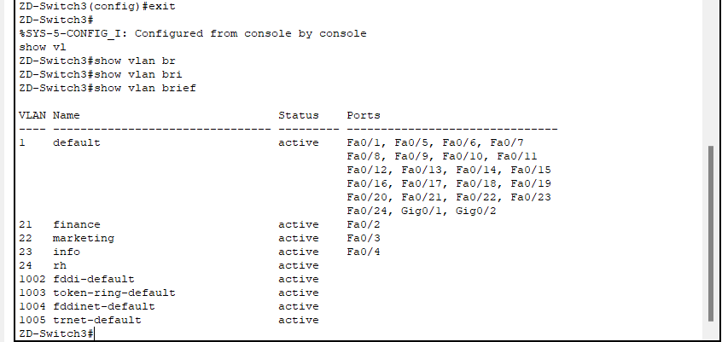

1. Est-ce que l’état du VLAN 21 a été modifié ? Pourquoi ?

Non, VLAN 21 est toujours active ( X verifier )

**Partie 4 : Suppression d’un VLAN**

La direction de la maison de jeunes a décidé de supprimer l’un des départements, vous devez faire le nécessaire pour répondre à ce besoin.

1. Quelle commande avez-vous utilisé pour supprimer le VLAN en question ?

no vlan 24

1. Comment peut-on vérifier ce résultat ?

Show vlan id 24

1. Qu’avez-vous constaté ? Proposez une solution pour corriger le problème.

Les ports associés au VLAN 24 deviennent inactifs, on doit reconfigurer les interfaces pour qu’elles appartiennent à un autre VLAN.

**Partie 5 : Configuration d’un vlan de gestion**

Afin d’assurer la configuration à distance des différents commutateurs, vous êtes amenés à configurer leurs interfaces virtuelles de gestion.

1. Configurez **une adresse IP** sur tous les commutateurs pour le **VLAN de gestion, VLAN 99** que vous devez créer et nommer « Gestion »**.**
2. Quelles sont les commandes nécessaires pour la configuration du VLAN de Gestion sur le commutateur **ZD _Switch5 :**

vlan 99

name Gestion

ip address 172.16.99.5 255.255.255.0

no shutdown

1. **ZD -PC1** peut-il envoyer une requête ping à **ZD -Laptop1** ? Pourquoi ?

ZD-PC1 appartient au VLAN 21 (172.16.21.1) et ZD-Laptop1 appartient a VLAN 23(172.16.23.1), donc non il ne peut pas le pinger

1. **ZD -PC5** peut-il envoyer une requête ping à **ZD -Printer** ? Pourquoi ?

ZD-PC5 appartient au VLAN 22 (172.16.22.2) et ZD-Laptop1 appartient a VLAN 22(172.16.22.3), donc oui il peut le pinger

1. **ZD -Laptop1** peut-il envoyer une requête ping à **ZD -PC6** ? Pourquoi ?

ZD-Laptop1 appartient au VLAN 23 (172.16.23.1) et ZD -PC6 appartient a VLAN 23(172.16.23.2), donc oui il peut le pinger

**Partie 6 : Configuration d’un trunk 802.1Q entre les commutateurs**

Un réseau local virtuel natif est affecté à un port agrégé 802.1Q. Dans la zone **ZD**, le réseau local virtuel natif est le **VLAN 80**. Un port agrégé **802.1Q** prend en charge le trafic provenant de plusieurs réseaux locaux virtuels (trafic étiqueté), ainsi que le trafic ne provenant pas d’un réseau local virtuel (trafic non étiqueté). Le port agrégé 802.1Q place le trafic non étiqueté sur le réseau local virtuel natif. Dans cette partie, vous allez assurer cette configuration.

1. **Configuration manuelle d’une liaison trunk**
2. Créez le VLAN natif, **VLAN 80**, sur tous les commutateurs de la zone ZD et nommez-le « **Natif**».
3. Configurez toutes les interfaces de **ZD -Switch1** de manière à imposer le trunking**.**
4. Vous avez constaté qu’avec le mode trunk, tous les VLANs sont autorisés par défaut. Proposez une solution pour limiter l’accès uniquement aux départements existants

………………………………………………………………………………………………………

………………………………………………………………………………………………………

1. Comment pouvez-vous vérifier la configuration d’une liaison Trunk ?

………………………………………………………………………………………………

1. Le résultat de la commande sur le commutateur **ZD _Switch1 :**

**Insérer une capture d’écran contenant le résultat de la commande**

1. Affectez les différentes interfaces trunk au VLAN natif. Quelles commandes avez-vous utilisé sur **ZD _Switch1**?

……………………………………

……………………………………

……………………………………

……………………………………

1. **Configuration dynamique d’une liaison trunk**

1. Faites les configurations nécessaires sur **ZD -Switch2** de manière à négocier le mode trunk.
2. Comment pouvez-vous vérifier cette configuration ?

………………………………………………………………………………………………………

1. Le résultat de la commande sur le commutateur **ZD _Switch2 :**

**Insérer une capture d’écran contenant le résultat de la commande**

1. Affectez les différentes interfaces trunk au VLAN natif.

Quelles commandes avez-vous utilisé sur **ZD _Switch 2**?

……………………………………

……………………………………

……………………………………

……………………………………

1. Pourquoi voudriez-vous configurer manuellement une interface en mode trunk au lieu d'utiliser le protocole DTP ?

………………………………………………………………………………………………………

………………………………………………………………………………………………………

………………………………………………………………………………………………………

***Bon travail***